Задача на содержание предмета – химия. Школа №8.
Имеются два сосуда, содержащие 4кг и 6кг раствора кислоты разных концентраций. Если их слить вместе, то получится раствор, содержащий 35% кислоты. Если же слить равные массы этих растворов, то получится раствор, содержащий 36% кислоты. Сколько килограммов кислоты содержится в каждом сосуде?
Решение.
Пусть в первом сосуде содержится x кг кислоты, а во втором сосуде - y кг кислоты. Зная, что при сливании этих растворов вместе получим 35% раствор кислоты, составим уравнение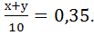 Если же мы возьмем по a кг каждого раствора, то получим 36% раствор кислоты, составляем уравнение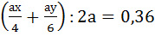. Получили систему уравнений.
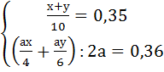 Решаем данную систему.
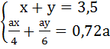
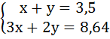
Получаем 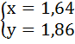

Ответ: 1,64кг в первом, 1,86кг во втором.

